Zimní lyžování na chalupě akademie věd v Dolních Mísečkách v Krkonoších
Pololetní prázdniny
čtvrtek (večer) 31.1. - neděle 3.2.2019
(termín není možné krátit)

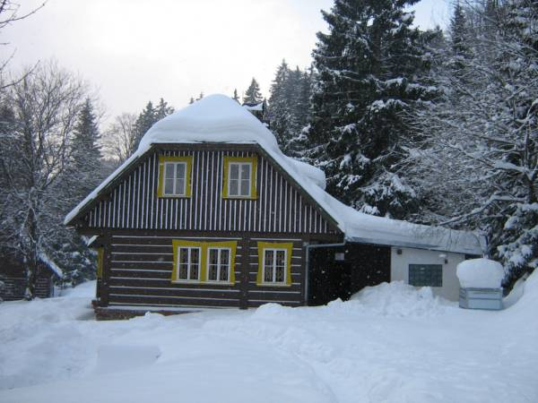

Horská chata SSČ AV ČR, v. v. i.
Třídomí 367
Dolní Mísečky
512 38 VÍTKOVICE V KRKONOŠÍCH

Popis chaty
Jedná se o klasickou dvoupodlažní horskou chatu s pěti pokoji a celkovou kapacitou 22 lůžek, společnou kuchyňkou se základním vybavením, která slouží i jako společenská místnost, koupelnou a WC(2 nové sprchové kouty, 2 umyvadla) a kuchyň (nová kuchyňská linka, sporák). Topení je řešeno elektrickými akumulačními kamny, v kuchyni jsou nová kamna na tuhá paliva. Na každém pokoji je základní vybavení – postele, lůžkoviny, úložné skříně. Chata je vhodná pro méně náročné hosty, nebo pro ty, kteří mají rádi romantický styl života. Prostě klasická horská chata.

Povlečení je třeba vzít vlastní!!!!!!!!!!!

Pokoje

Pokoj | č. 1 - přízemí | č. 2 - přízemí | č. 4 - 1. patro | č. 5 - 1. patro | č. 6 - 1. patro
Počet lůžek | palanda + 1postel | palanda + 2postele | palanda + 2 post. | palanda + 2post. | 7 Lůžek

Cena
Celá chalupa stojí v v zimní sezoně 2900,-/den.
Celkem22 lůžek. Tedy. Když obsadíme všechny, každý bude platit 131,-/den.

Zimní sezóna
Lyžařské středisko Horní Mísečky je vzdáleno od chaty přibližně 2,5 km a je jedním z nejfrekventovanějších středisek zimních sportů v České republice. Je to také místo, kde sníh napadne už v listopadu a někdy se lyžuje i na Velikonoce. Sněhu je dostatek po více než půl roku. Středisko navazuje na velmi populární Skiareál Špindlerův Mlýn s kompletním vybavením a lyžařským servisem.
Druhé vzdálenější (4 km), menší lyžařské centrum "Vítkovické údolí" je vhodné zejména pro rodiny s dětmi a méně náročné lyžaře. Obtížnost sjezdovek je středně těžká.
Do obou skiareálu Vás odveze zdarma skibus, který má zastávku 1 km od chaty.
Jiný, menší a levnější vlek v Dolních Mísečkach je od chaty vzdálen asi 1,5 km.
Běžecké tratě na Horních Mísečkách jsou vyhledávaným místem nadšenců běžeckého lyžování, kteří zde najdou každý den kvalitně strojově upravené běžecké tratě, které jsou výchozím místem na hřebenové túry. V areálu se nachází okruhy v délce 5, 10 a 15 km. Tyto závodní tratě využívá i reprezentace ČR v běžeckém lyžování ke svojí přípravě.

Nedělní bohoslužba

Jilemnice sobota 18:00
Vrchlabí neděle17:00
Poniklá neděle17:00
Vítkovice v Krkonoších neděle10:30
Studenec u Horek neděle 17:30

Úplný přehled bohoslužeb http://www.vikariatjilemnice.cz/

Cesta na chalupu

Nejjednodušší cesta autem je po silnici č.286 od Hrabačova u Jilemnice. Po projetí obcí Vítkovice dále směrem na Dolní Mísečky, kde je před vjezdem do osady po pravé straně velké parkoviště. V zimním období je nutné zaparkovat na tomto parkovišti a pěšky dojít zhruba 800 m k chatě. Vjezd na tuto cestu je možný pouze s povolením KRNAPu. Pokud není na cestě k chatě sníh, lze dojet až k chatě i v zimě. Aktualní situaci zjistím, dám vědět. Zajistím povelku od KRNAPu pro vjezd na lesní cestu. Pošlete mě jméno řidiče a SPZ auta nejpozději týden před odjezdem. Povolenku budete mít připravenou na chatě. Ale v zimně je to velmi nepravděpodobné.

Navíc bychom si měli přát, aby sníh byl,že….
